Профилактика жестокого обращения
с детьми в семье.
К сожалению, эта тема не теряет своей актуальности. И невольно задумаешься – неужели в мире так много «ЗЛЫХ» родителей? И как отличить обыденные наказания от жестокого обращения?
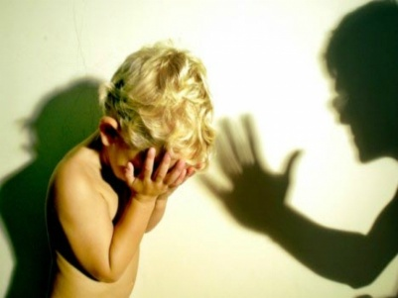
К формам жестокого обращения с детьми относится: физическое, сексуальное насилие, пренебрежение основными нуждами ребенка и психологическое подавление личности. Последнее происходит практически в каждой семье.
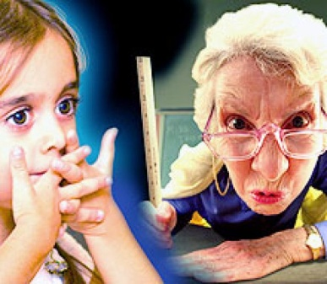
Психологическое насилие – это поведение взрослых, вызывающее у детей страх, психологическое давление в унизительных формах (унижение, оскорбление), обвинения в адрес ребенка (брань, крики), принижение его успехов, завышенные требования, без учета возрастных, индивидуальных особенностей, отвержение ребенка, совершение в его присутствии насилия по отношению к супругу или другим детям.
Отсутствие любви у женщины к ребенку, когда он еще находится в материнской утробе, т.е. нежелание беременности, уже расценивается как жестокое обращение. Его, еще ничем себя не проявившего, уже не любят, не думают и не заботятся о нем. Будучи эмоционально отвергнутыми еще до рождения, такие дети рождаются раньше срока в два раза чаще по сравнению с детьми от желаемой беременности, они часто имеют низкую массу тела, чаще болеют в первые месяцы жизни, хуже развиваются.
Что же значит ЛЮБИТЬ РЕБЕНКА?
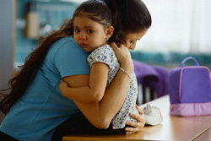
Любить ребенка – это значит уделять ему время. Важно не количество, а качество, ни сколько часов вы проведете рядом с ребенком, а как. Порой 10 минутная доверительная беседа, одна игра или общее дело запоминаются ребенком на всю жизнь.
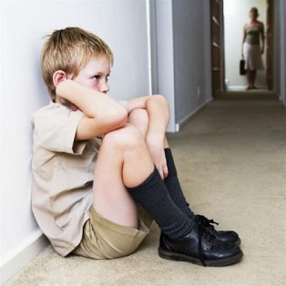
Жестокость – это не только когда бьют или ругают, но и Равнодушие, когда имя ребенка «НИКТО», когда его просто не замечают, не интересуются его делами, интересами, чувствами. И если родители говорят, что им некогда заниматься своим ребенком, много работы и не хватает времени поговорить с ним, то они должны быть готовы к тому, что когда ребенок вырастет, у него может не хватить времени позвонить, приехать, помочь своим пристарелым родителям…»
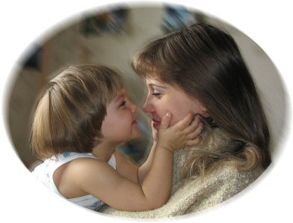
Любить – значит видеть в ребенке больше (+++) , чем (--). Часто взрослый начинает легко перечислять недостатки ребенка, а о его достоинствах вспоминает с трудом или вообще ничего не может отметить. Вот так и в жизни – замечаний много, а похвалить вроде бы не за что, отсюда появляются и проблемы поведения, развития ребенка.
Детям не нужны назойливые поцелуи, неискренние комплименты, но для них очень важно слышать: «Ты мне дорог!», «Как хорошо, что ты есть!», «Я люблю тебя таким, какой ты есть!». Эти слова бесценны, они вселяют веру, помогают пережить любой стресс. А вот оценка отдельных поступков должна быть справедливо критичной.
Любим – значит дарим подарки. Их дети очень ждут. Но подарок не должен заменять общение с ребенком, не должен быть средством контроля (если будешь себя хорошо вести…
Я же тебе купил, а ты….). Дарим, просто так, чтобы порадовать.

Любить – значит передавать свои знания, умения, жизненный опыт.
Подумайте, чему вы научили своего ребенка? Назовите 3 вещи, 3 урока, которые ребенок может пронести через всю жизнь…
Почему родители порой жестоко обращаются с детьми?
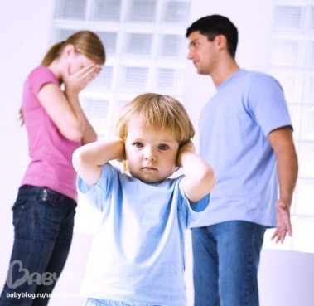
- Обычно они находятся в стрессовых условиях или переживают крушение своих жизненных планов.
-Некоторые родители осознают, что они плохо обращаются со своими детьми, но не способны себя остановить.
- В основе большинства случаев жестокого обращения с детьми лежит порочный круг насилия, который перетекает от одного поколения к другому. Приблизительно одна треть всех тех родителей, кто подвергался жестокому обращению в детстве, плохо обращается со своими собственными детьми

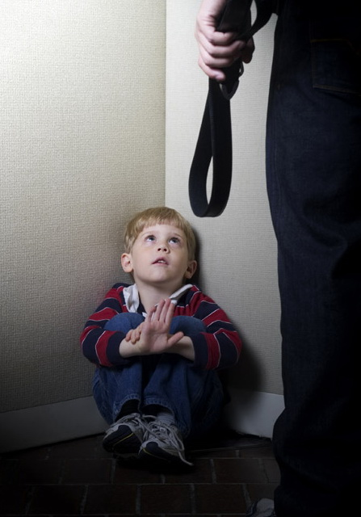
Воспитание детей – процесс сложный, требующий душевных сил, терпения. Часто родитель эмоционально «выгорает». Чтобы спокойно реагировать на детские шалости, держать себя в руках при конфликте, показывать ребенку пример достойного выхода из стрессовой ситуации, взрослые должны сами помогать себе, восстанавливать свои силы. Часто родитель говорит: «Я сгоряча!», «У меня не хватает терпения», «Мне самому нужен психолог». Это проблема родителя, а не ребенка. Изменят родители стиль общения, станут эмоционально уравновешенными, и проблема поведения ребенка исчезнет сама собой.
Лучше уйти и сделать передышку, чем воспитывать «сгоряча».
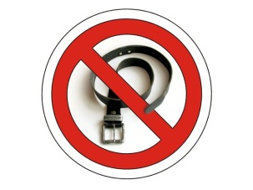
Только в уравновешенном состоянии получится определить: разговор ребенку, а ремень – брюкам, вспомнить, что ребенок – это часть родителя, его отражение.
Давайте, мы взрослые, сделаем так, чтобы наши дети чаще улыбались и радовали нас!

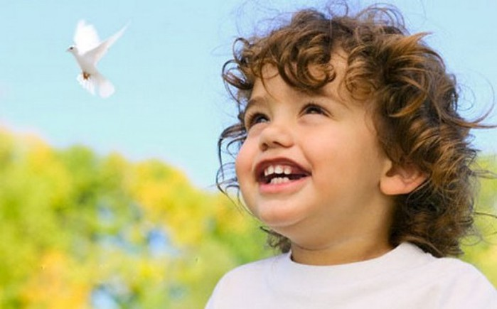

Профилактика жестокого обращения с детьми в семье

О наказаниях
Наказывая ребенка, надо твердо знать «ЗАЧЕМ» и объяснить ребенку, за что его наказывают. Психологи выделяют правила наказаний, чтобы они не превратились в жестокое обращение.
- Наказание не должно вредить здоровью - ни физическому, ни психическому.
Лучше спросить у ребенка, как бы он сам себя наказал? Может желание наказать исчезнет у вас само собой.
2. Если есть сомнение, наказать или не наказывать - Не наказывайте!
Даже если уже поняли, что слишком мягки, доверчивы, нерешительны. Никакой «профилактики», никаких наказаний «на всякий случай»!
3. За один раз - одно.
Даже если проступков совершено сразу множество, наказание может быть суровым, но только одно, за все сразу, а не по одному за каждый.
4. Наказание - не за счет любви.
(«Я тебя любить не буду»). Чтобы не случилось, не лишайте ребенка своей любви.
5. Срок давности. Лучше не наказывать, чем наказывать запоздало.
Побеседуйте с ребенком, может он сам давно уже понял свои ошибки.
6. Наказан - прощен.
Инцидент исчерпан. Страница перевернута. О старых грехах ни слова. Не мешайте начинать жить сначала!
7. Без унижения, без оскорблений.
Что бы ни было, какая бы ни была вина, наказание не должно восприниматься ребенком как торжество вашей силы над его слабостью, как унижение.
8. Если ребенок не понял, за что его наказали, объясните спокойно.
Иначе ребенок может затаить на вас обиду, гнев, которые при удобном случае найдут выход или заставят его лгать, более тщательно маскировать свои проступки.
9. Ребенок не должен бояться наказания. Не наказания он должен страшиться, не гнева родителей, а их огорчения...
10. При дефиците любви становится наказанием сама жизнь, и тогда дети сами ищут наказания, как последний шанс на любовь.
Они начинают вести себя демонстративно, «выпрашивая» внимание к себе. Если нет похвалы, тогда хоть наказание. Это все таки лучше, чем равнодушие, чем оставаться не замеченным, быть НИКЕМ!

Ничто не оправдывает жестокое обращение
родителей к своим детям.
Родитель – не раб и не господин.
Ребенок и родитель имеют равные права, в том числе и
право быть свободным от страха и насилия.

Общие правила эффективного общения.
- Беседуйте с ребенком дружелюбно, в уважительном тоне. Для того, что бы воздействовать на ребенка, вы должны научиться сдерживать свою критику и видеть позитивную сторону общения с ребенком.
- Будьте одновременно тверды и добры. Выбрав способ действия, вы не должны колебаться.
- Снизьте контроль. Он редко приводит к успеху. Более эффективным оказывается спокойное планирование способа деятельности.
- Поддерживайте ребенка. В отличие от награды, поддержка нужна даже тогда, когда ребенок не допускает успеха.
- Имейте мужество. Изменение поведения требует практики и терпения. Если какой-то подход окажется неудачным, следует остановиться и проанализировать переживания и поступки - свои и ребенка. В следующий раз вы будете лучше знать, как поступить в подобной ситуации.
- Демонстрируйте взаимное уважение. Родители должны демонстрировать доверие к ребенку, уверенность в нем и уважение к нему, как к личности.
Живите и радуйтесь !
Очень важно в семье создавать атмосферу любви и жизнерадостности.
Научите ребенка встречать грядущий день с улыбкой и хорошим настроением. Улыбка может уберечь его от многих неприятностей, протянуть руку помощи.
Несколько раз в день улыбнитесь друг другу, скажите добрые слова.
Плохие поступки детей надо обсуждать с ними, помочь осмыслить их и сделать вывод, а затем забыть о них. Дети всегда должны чувствовать себя любимыми, хорошими, талантливыми, хотя их поступки могут быть иногда неудовлетворительными. Взрослые должны позволить детям иногда ошибаться и при этом не делать из этого трагедии.
Вспоминая с детьми прошедший день, уделите особое внимание удачам и успехам.
В момент неудач и неприятностей необходимо научить детей настраиваться на положительные иллюзии, красивые фантазии. Они уравновесят тяжесть детских невзгод, научат справляться с маленькими и большими ребячьими трудностями. Для этого несколько раз в день надо поразмышлять о приятном. Пусть в воображении детей предстанут самые добрые, самые приятные сцены, будь то действительность или фантазии.
НАШ МЕТОД ВОСПИТАНИЯ – ЛЮБОВЬ, БЕСЕДА, ПОНИМАНИЕ!

